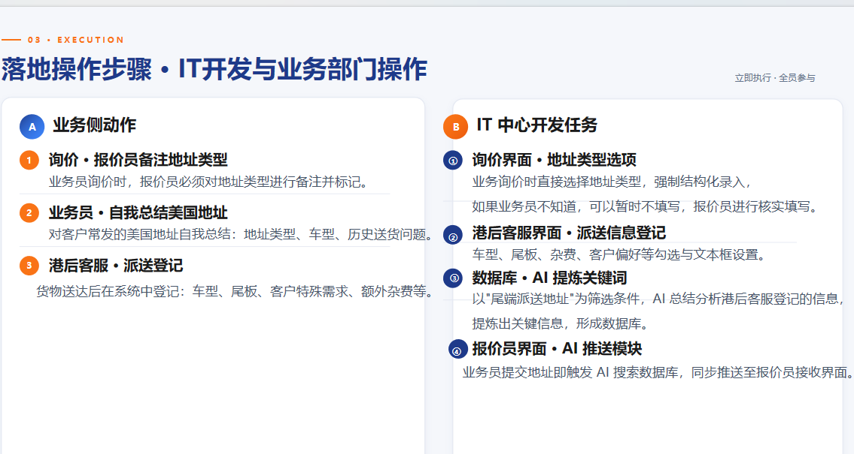
此图为 项目落地，各个模块需要执行的落地步骤，根据此图，现将落地步骤进行细化：
- 询价端：
第1步，需要转移到线上系统询价：业务员形成习惯，通过腾信系统电脑端或者手机APP 提交询价；
第2步，业务员以及业务客服，需要自行判断、勾选地址类型，地址类型分为三种：

a 住宅地址（默认带尾板；超过尾板限度的货物无法使用尾板）
B 商业地址无卸货平台：（默认带尾板；超过尾板限度的货物无法使用尾板）
C 商业地址有卸货平台：（默认不带尾板，可以进53尺大车）

第3步：业务或者客服 无法判断的时候（或者没时间判断的时候），系统自动默认按照“商业地址有卸货平台”的模式先行选择，从而可以保证询价的顺利性。（报价员后台会进行二次复核地址类型）

- 报价端：
第1步： 报价员接收到 业务员的询价信息后，要用谷歌地图，查询业务输入的详细地址 是 什么类型；
第2步：报价员需要在 报价员界面中，可以修改业务员提交询价时 选择的地址类型选项。（此功能需要IT 开发），进行更正；同时填写 “迈数”，IT 要分类汇总不同产品渠道（海外仓），送这个地址的“迈数”
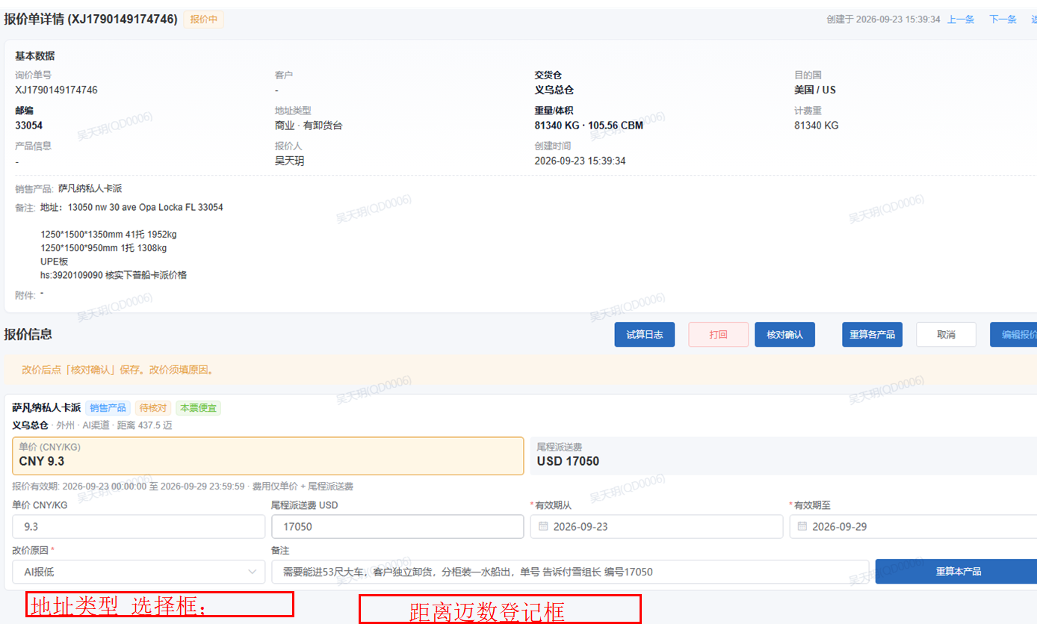

- 尾端港后客服部分：
- 尾端客服 需要 及时了解 海外仓出库的每票货：用什么车型送的，有没有用尾板，有没有产生等时费，客户有没有提出什么特殊需求；（IT 需要在 港后客服系统界面，增加如上 勾选框或者文本框）
- 货物出库后，港后客服 需要在出库界面，勾选和填写相关内容，，绑定单号，绑定单号的地址。
- 单号、收件人地址和 港后客服添加的内容需要 自动导入 IT 地址类型数据库（IT 要设计自动导入功能）；

四：IT端设计任务：
1、在询价端，添加地址类型勾选框（设置非必填）；
2、在询价端，添加“以往地址配送情况说明”信息提示框，，当业务员添加完毕地址的时候，就可以呈现Ai 总结的相关信息：地址类型，派送车型，是否带尾板，是否产生等时费，渠道迈数，其他异常；
3、在报价员界面，添加“以往地址配送情况说明”信息提示框，当业务员提交完毕信息后，报价员就会在报价员界面收到ai 提示信息：哪个产品渠道，距离多少迈，之前的总结出的地址类型；同时，添加地址类型勾选框、距离文本框，便于报价员进行 地址类型修改，以及添加产品渠道对应的距离；
4、数据库设计： 输入端-- 港后客服登记的数据、报价员登记的数据作为输入的数据源；
输出端：AI 汇总数据库中同一地址的登记数据 {地址类型、使用的车型、是否带尾板、是否产生等时费、其他异常、海外仓派送距离（要以产品渠道维度分类呈现）}，形成提炼总结语言，在业务员询价的时候：通过信息提示框，推送给业务员；在报价员界面，通过信息提示框，推送给报价员。

